**Спортивное развлечение в средней группе «Сильные, смелые, ловкие, умлые»**

***Программное содержание:***

1. Развивать интерес к спортивный играм, укреплять здоровье детей.

*2*. Воспитывать коллективизм, умение играть в команде, сопереживать.

***Инвентарь:*** 2 больших мяча, 2 воздушных шарика, 2 сочка, две клюшки и 2шайбы, 2 мяча прыгуна, призы на каждого игрока, эмблемы каждой команде.

**Ход мероприятия**

***Вед.:*** Спорт, ребята, всем он нужен

Мы со спортом крепко дружим

Спорт – помощник,

Спорт – здоровье,

Спорт – игра.

Всем участникам - УРА!

Сегодня у нас соревнование между двумя командами. Командой «Самолёты» и «Ракеты».

Внимание команды на старт!

***Вед.:*** Приветствуем команду «Самолёты» ваш девиз?

Желаем от души, чтоб результаты были хороши.

***Вед.:*** Команда «Ракета» ваш девиз?

Желаем полететь на другую планету.

Захватить храбрость и смелость,

А в игре показать умелость.

***Вед.:*** Желаем вам всем отличных успехов. Чтоб не знали сегодня усталости и доставили много радости!

***Эстафеты.***

***1.*** ***«Бег с мячом»***

(Каждый из команды обегает поворотную стойку и передает мяч следующему)

***2. «Самый ловкий»***

(У каждой команды по одному воздушному шарику и сачку нужно донести в сачке воздушный шарик не держа его руками)

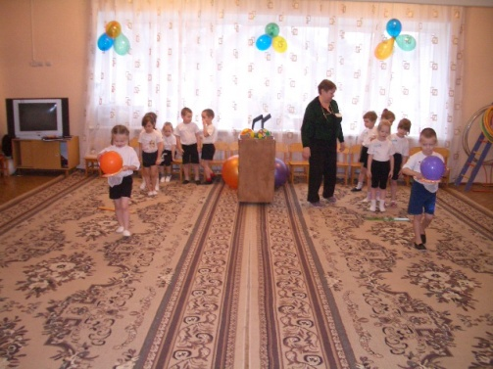

***3.*** ***«Хоккеисты»***

(Каждый игрок клюшкой прокатывает шайбу до ограничителя и обратно возвращается, и передаёт следующему игроку)

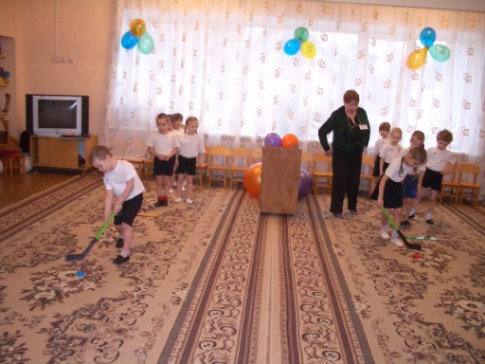

***4. «Бег - полет на ядре»***

(Мяч, зажатый между коленками. Прыжками до поворотной стойки, затем мяч в руки и бегом, и передаем следующему)

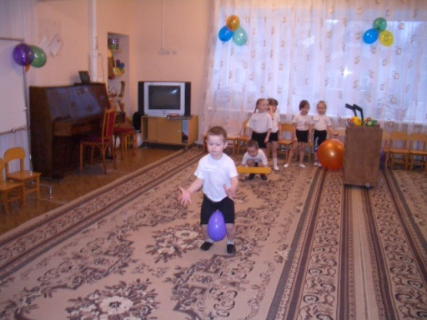

***5. «Передача мяча над головой»***

(По сигналу дети передают мяч друг другу над головой. Последний бежит вперед и т.д.)

***6. «Шустрый заяц»***

(Дети по сигналу садятся на мяч-прыгун и на перегонки прыгают.)

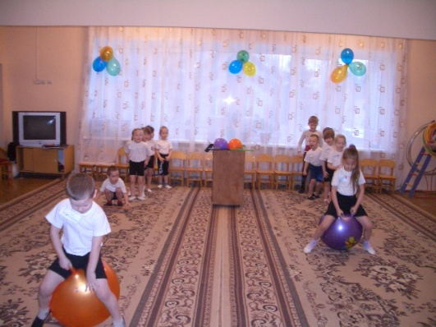

***Вед.:*** Ну, вот и закончились наши соревнования. Пришёл кот «Арсений» и наградил всех медалями и угостил конфетами.

